Дата размещения – 18.05.2022
Дата истечения срока проведения независимой антикоррупционной экспертизы (не менее 5 рабочих дней с даты размещения) - 25.05.2022
Почтовый адрес для направления результатов независимой антикоррупционной экспертизы - 420012, г.Казань, ул.Груздева, д.5
e-mail – Danila.Politov@tatar.ru
На имя начальника отдела проектов планировок МКУ "Управление архитектуры и градостроительства
ИК МО г.Казани" Д.С.Политова

Проект постановления
Исполнительного комитета г.Казани

Об утверждении проекта планировки и межевания территории линейного объекта «Улица Рихарда Зорге на участке от ул.Братьев Касимовых до ул.Гарифьянова»

В целях обеспечения территории градостроительной документацией, на основании заявлений А.А.Тарасова, Р.А.Мирзахметова, в соответствии со статьями 42, 43, 45, 46 Градостроительного кодекса Российской Федерации, согласно постановлениям Исполнительного комитета г.Казани от 30.07.2021 №1889, Мэра г.Казани от 18.03.2022 №25, учитывая заключение по результатам общественных обсуждений, проведенных с 24.03.2022 по 21.04.2022, постановляю:
1. Утвердить проект планировки и межевания территории линейного объекта «Улица Рихарда Зорге на участке от ул.Братьев Касимовых до ул.Гарифьянова» согласно приложению к настоящему постановлению.
2. Опубликовать настоящее постановление, за исключением перечня координат характерных точек границ зон планируемого размещения линейного объекта, перечня координат характерных точек границ зон планируемого размещения объекта дорожного сервиса, перечня координат характерных точек границ территории проекта межевания, перечня координат характерных точек границ образуемых земельных участков (приложение) (материалы для служебного пользования), в Сборнике документов и правовых актов муниципального образования города Казани.
3. Разместить настоящее постановление, за исключением перечня координат характерных точек границ зон планируемого размещения линейного объекта, перечня координат характерных точек границ зон планируемого размещения объекта дорожного сервиса, перечня координат характерных точек границ территории проекта межевания, перечня координат характерных точек границ образуемых земельных участков (приложение) (материалы для служебного пользования), на официальном портале органов местного самоуправления города Казани (www.kzn.ru).
4. Установить, что настоящее постановление вступает в силу со дня его официального опубликования.
5. Контроль за выполнением настоящего постановления возложить на первого заместителя Руководителя Исполнительного комитета г.Казани А.Р.Нигматзянова.

Проект планировки и межевания территории линейного объекта «Улица Рихарда Зорге на участке от ул.Братьев Касимовых до ул.Гарифьянова»

Проект планировки и межевания территории линейного объекта «Улица Рихарда Зорге на участке от ул.Братьев Касимовых до ул.Гарифьянова» состоит из:
- Проекта планировки территории. Графической части. Чертежа красных линий, границ зон планируемого размещения линейного объекта.
- Положения о размещении линейного объекта с перечнем координат характерных точек границ зон планируемого размещения линейного объекта, перечнем координат характерных точек границ зон планируемого размещения объекта дорожного сервиса.
- Проекта межевания территории. Графической части. Чертежа межевания территории.
- Проекта межевания территории. Текстовой части с перечнем координат характерных точек границ территории проекта межевания, перечнем координат характерных точек границ образуемых земельных участков.
Перечень координат характерных точек границ зон планируемого размещения линейного объекта, перечень координат характерных точек границ зон планируемого размещения объекта дорожного сервиса, перечень координат характерных точек границ территории проекта межевания, перечень координат характерных точек границ образуемых земельных участков являются документами для служебного пользования и не подлежат опубликованию в Сборнике документов и правовых актов муниципального образования города Казани и размещению на официальном портале органов местного самоуправления города Казани (www.kzn.ru).

II. Положение о размещении линейного объекта

Проект планировки и межевания территории «Улица Рихарда Зорге на участке от ул.Братьев Касимовых до ул.Гарифьянова» подготовлен в соответствии статьями 42, 43, 45, 46 Градостроительного кодекса Российской Федерации согласно техническому заданию на разработку проекта планировки территории.
Объект расположен в Приволжском районе г.Казани на ул.Рихарда Зорге на участке от ул.Братьев Касимовых до ул.Гарифьянова.
Площадь территории проектирования составляет 6 га. Площадь зоны размещения линейного объекта составляет 62633 кв.м, из них 612 кв.м – площадь зоны размещения объекта дорожного сервиса.
Проект планировки и межевания территории линейного объекта разрабатывается на территории существующего линейного объекта улично-дорожной сети улицы Рихарда Зорге в границах красных линий, утвержденных решением Исполкома Казанского городского Совета депутатов трудящихся от 26.03.1968 №263 «Об утверждении проекта детальной планировки жилого района “Горки”». Реконструкция данного линейного объекта в настоящем проекте не предусмотрена.
В соответствии с утвержденными Местными нормативами градостроительного проектирования муниципального образования г.Казани (далее – МНГП) существующий линейный объект улично-дорожной сети ул.Рихарда Зорге относится к категории «Улицы и дороги общегородского значения 2-го класса» (таблица 5.2.2.1 МНГП).
В границах зоны планируемого размещения объекта дорожного сервиса расположен объект капитального строительства с кадастровым номером 16:50:160205:4519, расположенный на земельном участке с кадастровым номером 16:50:160205:4436 по адресу: Республика Татарстан, г.Казань, ул.Рихарда Зорге, д.50.
Зона размещения объекта дорожного сервиса расположена на территории элемента природно-рекреационного комплекса (№1565 – «бульвар»). Границы элементов природно-рекреационного комплекса могут уточняться проектами планировки и проектами межевания территорий, при установлении границ территориальных зон в Правилах землепользования и застройки г.Казань, с учетом границ зон с особыми условиями использования территории, границ объектов культурного наследия и других ограничений, без уменьшения площади элемента природно-рекреационного комплекса.
В целях сохранения элемента природно-рекреационного комплекса (№1565 – «бульвар») образованы земельные участки общего пользования с кадастровыми номерами 16:50:160205:5301, 16:50:160206:6188 и 16:50:160205:5302 без уменьшения площади элемента природно-рекреационного комплекса.
Таким образом, территория проектирования обеспечена бульварами, предусмотренными Генеральным планом городского округа Казань.
Информация представлена в графическом виде на актуальной топографической съемке.

Информация о необходимости осуществления мероприятий
по сохранению объектов культурного наследия
от возможного негативного воздействия
в связи с размещением линейного объекта

На территории в границах проекта планировки отсутствуют объекты культурного наследия, включенные в Единый государственный реестр объектов культурного наследия (памятников истории и культуры) народов Российской Федерации и государственный учет объектов, обладающих признаками объекта культурного наследия.

Информация о необходимости осуществления
мероприятий по охране окружающей среды

В состав природоохранных мероприятий на объекте «Улица Рихарда Зорге на участке от ул.Братьев Касимовых до ул.Гарифьянова» должны быть включены следующие оперативные и предупредительные мероприятия на время планируемых работ:
- строительно-монтажные работы должны осуществляться при строгом соблюдении действующих требований, норм природоохранного законодательства, в режимах постоянного производственного, ведомственного и государственного инженерно-экологического контроля;
- при выполнении строительно-монтажных работ на объектах принять меры по предотвращению поступления вредных примесей в воздушную среду, почву, поверхностные воды или их ограничению;
- сырье и отходы строительно-монтажных работ не должны приводить к заболеваниям и гибели объектов животного мира или ухудшению условий среды их обитания;
- необходимо установить запреты на выжигание растительности, хранение и применение ядохимикатов, химических реагентов, горюче-смазочных материалов и других веществ, опасных для объектов животного мира и среды их обитания;
- масла и смазки хранить в герметично закрытых бочках на водонепроницаемых и огороженных бордюром площадках для недопущения их попадания в объекты окружающей среды, а после использования переработать или ликвидировать в специальных установках;
- максимально использовать существующие дороги;
- проводить мероприятия по восстановлению растительности;
- за счет запланированных организационно-технических мероприятий необходимо уменьшить количество производственных и бытовых отходов;
- складирование строительных материалов и отходов строительства осуществлять на специально отведенных бетонированных площадках;
- рабочий персонал необходимо обучить сбору отходов, сортировке, обработке и их утилизации. При этом все отходы, которые невозможно использовать вторично, необходимо собрать в контейнеры и вывезти на официально существующие или специально оборудованные полигоны (свалки) для хранения (утилизации) отходов;
- организовать сбор и вывоз хозяйственно-бытовых сточных вод;
- после окончания строительных работ необходимо убрать неиспользованные конструкции и оборудование, а территорию очистить от остатков мусора и отходов.
На заключительном этапе требуется предусмотреть проведение технического и биологического этапов рекультивации нарушенных участков в соответствии с действующими нормативными требованиями Федерального закона от 10.01.2002 №7-ФЗ «Об охране окружающей среды», Земельного кодекса Российской Федерации, ГОСТ 17.4.3.02-85, ГОСТ Р 59070-2020, ГОСТ Р 59060-2020, ГОСТ 17.5.1.03-86, ГОСТ 17.5.1.06-84, ГОСТ Р 59057-2020, ГОСТ 17.5.3.05-84, ГОСТ 17.5.3.06-85 и других.
После проведения работ должны быть прокультивированы нарушенные участки почв.
В зоне воздействия запрещается:
- перемещать, засыпать, ломать опознавательные и сигнальные знаки;
- устраивать свалки;
- разводить огонь и размещать какие-либо источники огня;
- высаживать деревья и кустарники всех видов;
- складывать материалы;
- устраивать стоянки автомашин;
- размещать сады и огороды;
- производить мелиоративные работы, сооружать оросительные и осушительные системы;
- производить геологические, поисковые, изыскательские работы, не запланированные по графику.
Для уменьшения негативного воздействия и сохранения оптимальных условий существования животных должен быть предусмотрен ряд биотехнических и организационных мероприятий:
- контроль за выполнением природоохранных мероприятий группой специалистов должен быть организован с момента начала работ;
- строительная техника для производства работ должна перемещаться только по специально отведенным дорогам;
- ямы под столбы или котлованы не должны оставаться незакопанными на длительное время.

Информация о необходимости осуществления
мероприятий по защите территории от чрезвычайных ситуаций природного и техногенного характера, в том числе по обеспечению пожарной безопасности и гражданской обороне

Для обеспечения пожарной безопасности проектируемых сооружений проектом предусмотрено следующее:
- размещение технологического оборудования с учетом категории по взрывопожароопасности с обеспечением необходимых по нормам проходов и с учетом требуемых противопожарных разрывов;
- перед вводом объекта в эксплуатацию назначаются ответственные за пожарную безопасность.
Для предотвращения и снижения последствий воздействия загрязняющих веществ на поверхностные и подземные воды в период строительства необходимо исключить разливы горюче-смазочных материалов.
На этапе проведения строительных работ основным мероприятием по охране атмосферного воздуха является применение сертифицированного топлива и смазочных материалов.
Чрезвычайные ситуации техногенного характера создаются взрывами, пожарами, крушениями, выбросами химических и радиоактивных веществ, разрушениями, падениями, обвалами на объектах техносферы.
Ближайшим подразделением пожарной охраны к территории проектируемого линейного объекта является пожарная часть №7, расположенная по адресу: г.Казань, ул.Кул Гали, д.4.

Мероприятия по гражданской обороне

Рассматриваемая территория линейного объекта не попадает в зоны возможных разрушений, химического и радиоактивного заражения, катастрофического затопления. Подготовка и проведение специальных мероприятий по гражданской обороне не требуются.

III. Проект межевания территории. Графическая часть.
Чертеж межевания территории

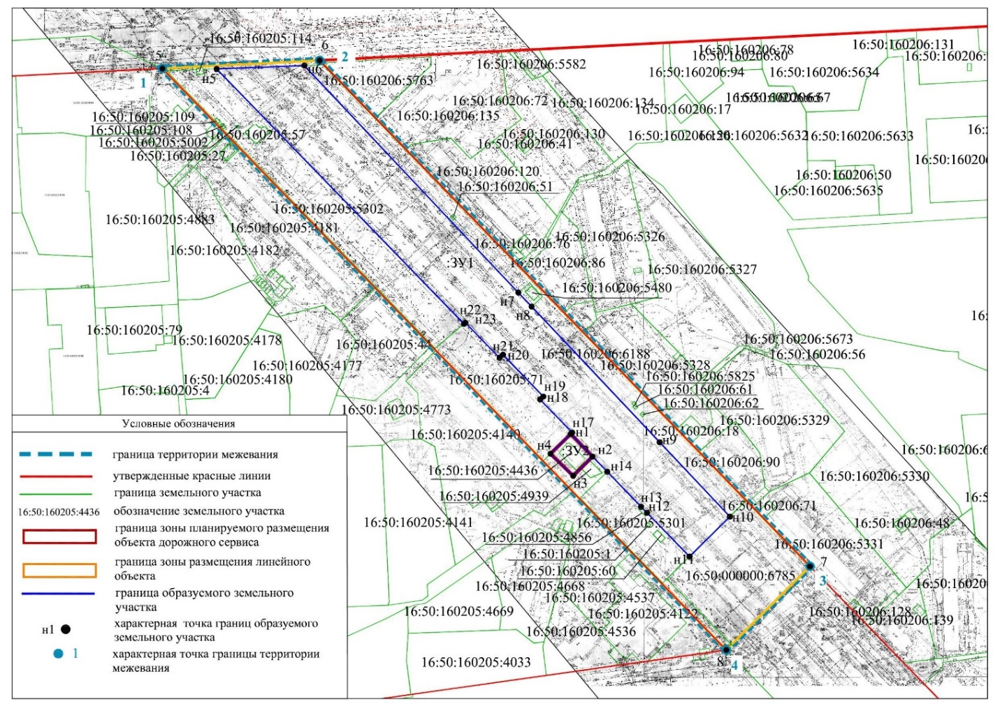

IV. Проект межевания территории. Текстовая часть

Земельный участок с условным обозначением :ЗУ1 образуется из земель неразграниченной государственной собственности с видом разрешенного использования «улично-дорожная сеть».
Земельный участок с условным обозначением :ЗУ2 образуется путем перераспределения земельного участка с кадастровым номером 16:50:160205:4436 с землями неразграниченной государственной собственности, права не зарегистрированы. Исходный земельный участок с кадастровым номером 16:50:160205:4436 предоставлен в аренду физическим лицам.
Перечень и сведения о площади образуемых земельных участков, в том числе способе образования приведены в таблице 1.
Таблица 1

Условный номер образуемого земельного участка | Площадь, кв.м | Кадастровый или условный номер исходного земельного участка | Вид разрешенного использования исходного земельного участка | Способ  образования
:ЗУ1 | 27364 | - | - | Образование из земель неразграниченной государственной собственности
:ЗУ2 | 612 | 16:50:160205:4436 | торговые объекты (5-й вид) | Перераспределение с землями неразграниченной государственной собственности

Образуемые земельные участки расположены в границах утвержденных красных линий, на которые действие градостроительных регламентов не распространяется.
Проектом межевания территории предусмотрено образование земельного участка для устранения чересполосицы. Территория, подлежащая перераспределению, между земельным участком под парк, линейным объектом (автомобильной дорогой) и автомобильной стоянкой не представляет самостоятельного значения.

